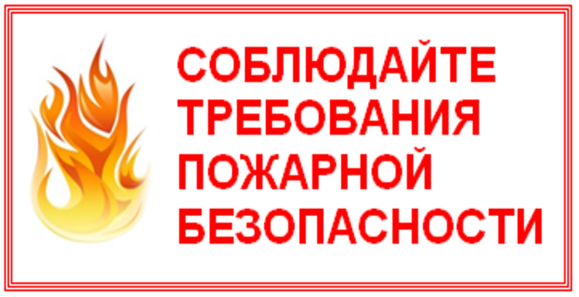
В жаркое время года вероятность возникновения возгораний на природе возрастает, накладывая на людей дополнительные требования по аккуратности и внимательности к своим действиям во время отдыха на природе, на даче. Поэтому особенно необходимо соблюдать меры пожарной безопасности. Пламя возникает легко, и потушить его без спецсредств и доступа к воде, песку оказывается нелегко.
Настоятельно рекомендует придерживаться следующих правил:
- не разжигайте костёр в ветреную погоду;
- не разводите огонь возле зданий, техники и легковоспламеняющихся материалов;
- не поручайте присматривать за огнём несовершеннолетним;
- не выбрасывайте тлеющий уголь и золу;
- не храните легковоспламеняющиеся и горючие жидкости, а также горючие материалы, старую мебель, хозяйственные и другие вещи на чердаках;
- не курите и не пользуйтесь открытым огнём в сараях и на чердаках, а также в других местах, где хранятся горючие материалы,
- не производите электро- и газосварочные работы без предварительной очистки места сварки от горючих материалов и без обеспечения места проведения огневых работ первичными средствами пожаротушения;
- не оставляйте бутылки, стёкла и прочий мусор, особенно на солнечных полянах.
Заблаговременно позаботьтесь о безопасности своего жилого жома и (или) загородного участка:
- у каждого жилого строения установите ёмкость с водой;
- окашивайте растительность на территории своего участка и вблизи него;
- сжигайте мусор и растительность только в специально отведенном месте с соблюдением противопожарных правил.
- в условиях устойчивой сухой и ветреной погоды, при получении штормового предупреждения, а также в случае введения особого противопожарного режима не допускайте проведение пожароопасных работ, сжигание мусора и сухой растительности, разведение костров;
- не оставлять на открытых площадках вблизи строений емкости с легковоспламеняющимися и горючими жидкостями, горючими газами.
В лесном массиве запрещается:
- бросать горящие спички, окурки, тлеющую ветошь;
- разводить костер в густых зарослях и хвойном молодняке, под низко свисающими кронами деревьев, рядом со складами древесины, торфа, в непосредственной близости от созревших сельскохозяйственных культур;
- выжигать сухую траву на лесных полянах,
- разводить костер в ветреную погоду и оставлять его без присмотра.

